РУДН. Операционные системы

Отчёт по лабораторной работе №7

Косинов Никита Андреевич, НПМбв-02-20

Содержание

# 1 Цель работы

Не всегда визуально наглядно и удобно пользоваться терминалом в “чистом” виде. Для решения этой проблемы, не теряя в функциональности, существуют командные оболочки. Одной из таких является **Midnight Commander**

Целью данной работы является ознакомление с **MC**, приобретение практических навыков при работе в этой оболочке с файловой системой компьютера.

# 2 Ход работы

Лабораторная работа выполнена в терминале **OC Linux**, командной оболочке **Midnight Commander** и хостинге хранения проектов **Github**. Действия по лабораторной работе представлены в следующем порядке:

1. просмотр информации в командной оболочке;

1. возможности вкладки *Файл*;
2. возможности вкладок *Команда* и *Настройки*;
3. изменение файла с помощью встроенного редактора.

По завершении отчёта, вся рабочая папка отправляется на репозиторий на *github*.

# 3 Просмотр информации в командной оболочке

Прежде чем мы приступим к выполнению задания, просмотрим мануал команды *mc*. Мы увидим пояснение, что перед нами.

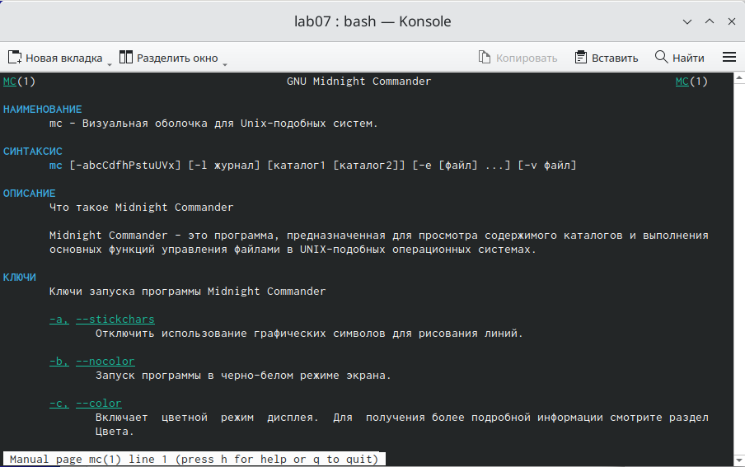

Рис. 1: Документация mc

*Midnight Commander - это программа, предназначенная для просмотра содержимого каталогов и выполнения основных функций управления файлами в UNIX-подобных операционных системах.*

1. Запустим *mc*. С помощью стрелок и *Enter* откроем на левой панели папку **lab06**, а на правой - **lab07**.

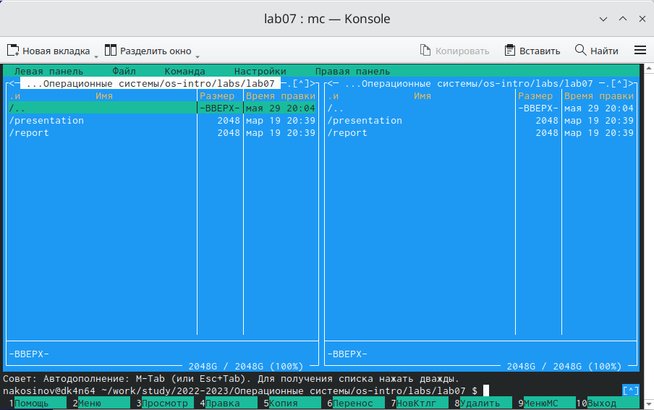

Рис. 2: Оболочка MC

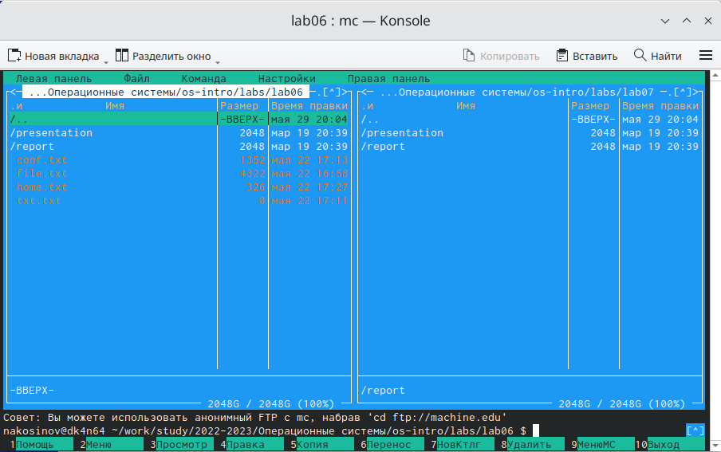

Рис. 3: Управление панелями

1. Выполним перенос файла **conf.txt** с помощью клавиши *F6* из левой папки в правую. Видим, что слева файл удалился.

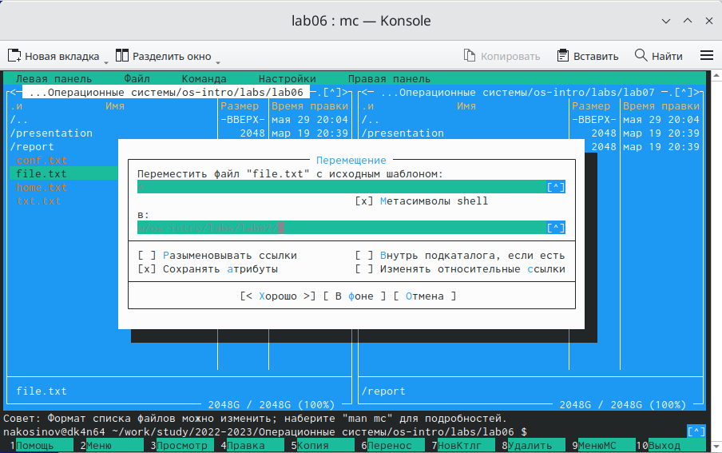

Рис. 4: Перенос файла

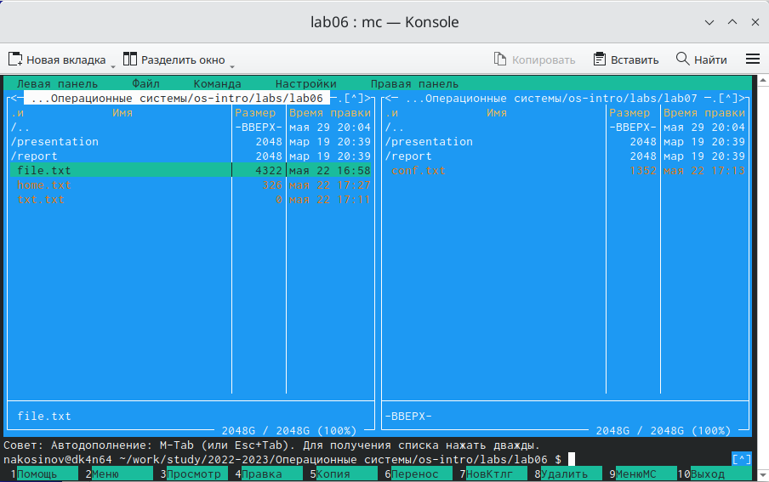

Рис. 5: Перенос файла

1. Исправим ошибку. Скопируем с помощью клавиши *F5* этот файл обратно.

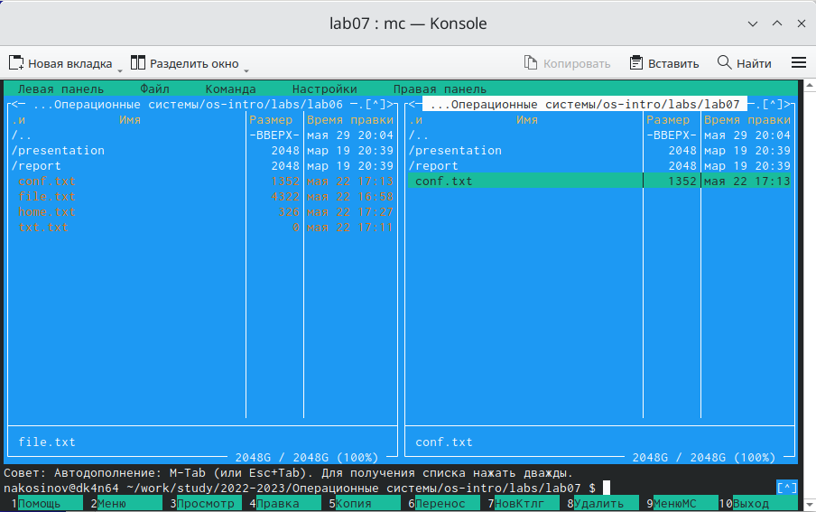

Рис. 6: Копирование файла

1. Скопируем сразу несколько файлов, выделив их с помощью клавиши *Shift*.

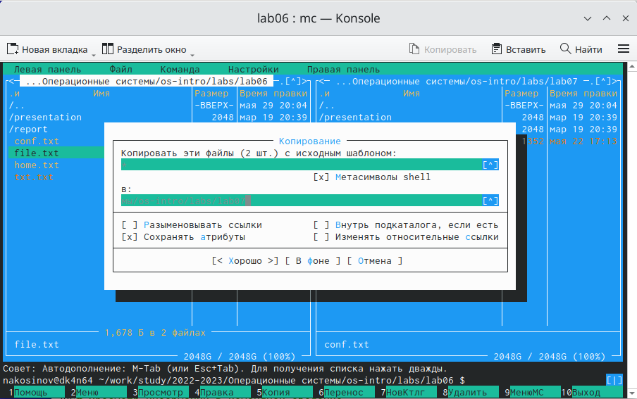

Рис. 7: Копирование нескольких файлов

1. С помощью клавиши *F9* перейдём на панель управления. Выберем пункт *Быстрый просмотр* для вывода содержимого выделенного файла.

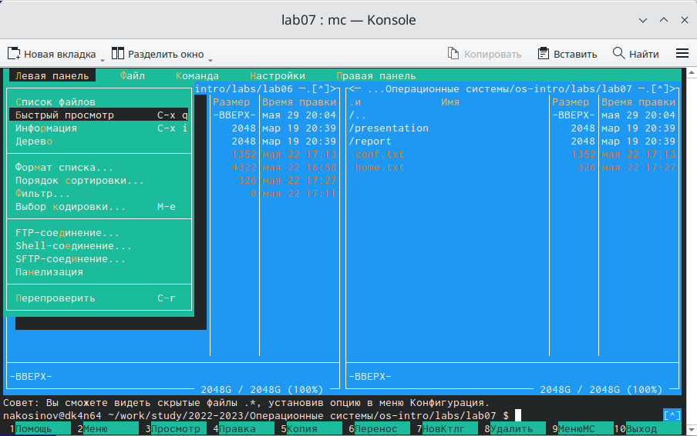

Рис. 8: Быстрый просмотр

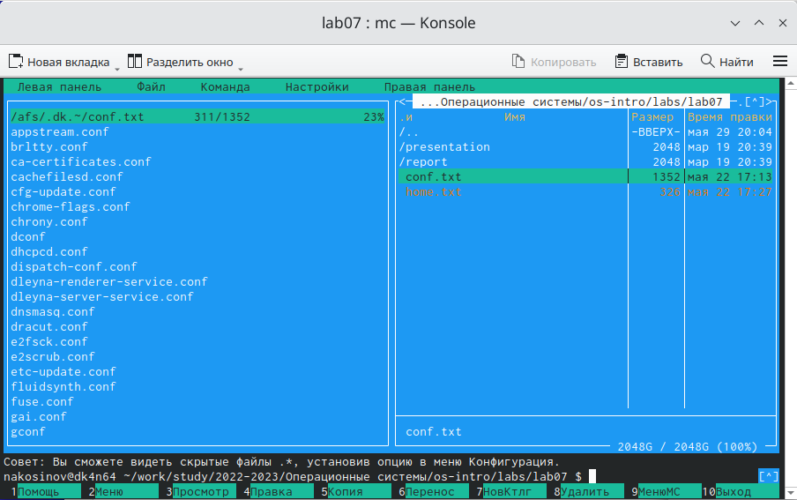

Рис. 9: Быстрый просмотр

1. Для того же файла просмотрим информацию о нём, выбрав пункт *Информация*. В частности, оттуда можно получить, например, парва доступа к этому файлу: видим, что для **conf.txt** они выглядят как *-rw-r–r–*.

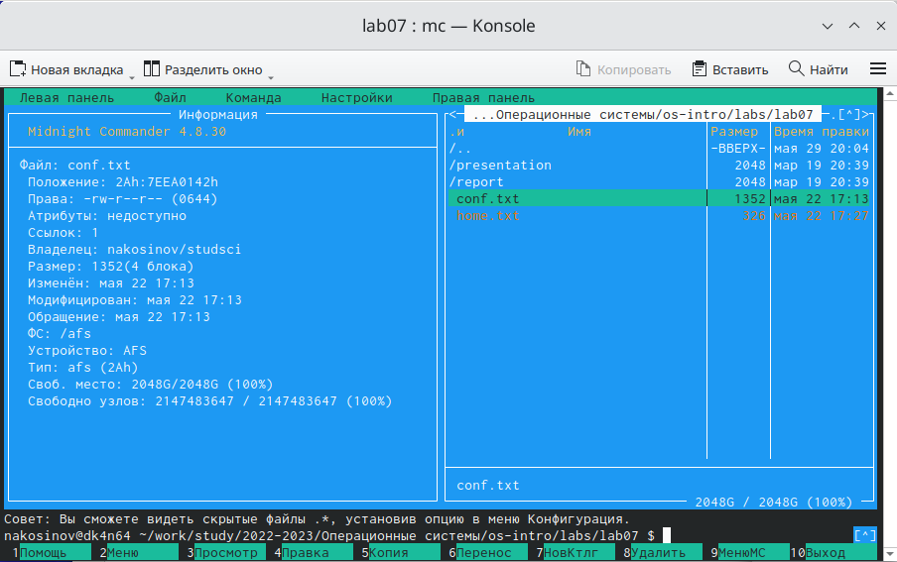

Рис. 10: Информация

# 4 Возможности вкладки *Файл*

1. Просмотреть содержимое файла можно клавишей *F3*, а также выбрав подпункт *Просмотр файла* вкладки *Файл*.

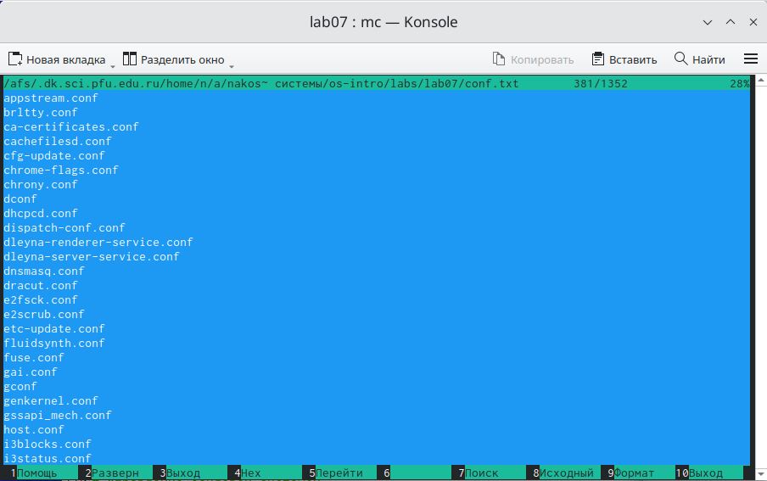

Рис. 11: Просмотр файла

1. С помощью клавиши *F4* можно отредактировать файл. Нажимаем *F10*, и **MC** предлагает сохранить изменения. Пока не будем этого делать.

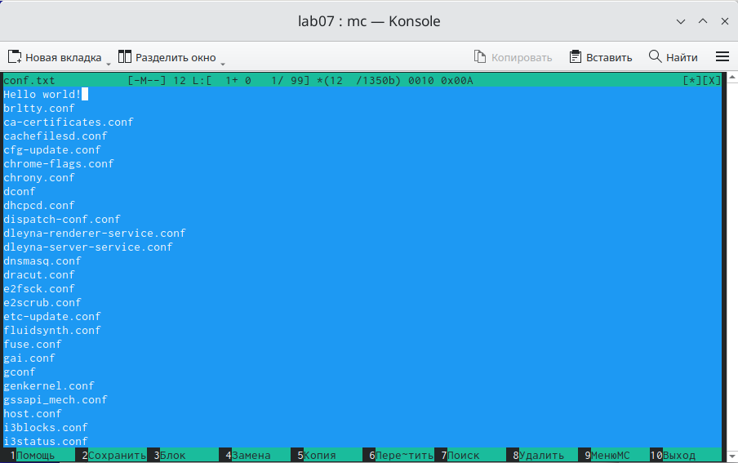

Рис. 12: Редактирование файла

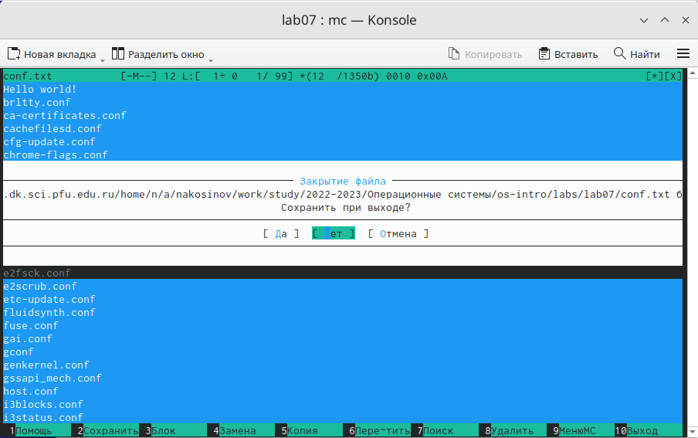

Рис. 13: Редактирование файла

1. С помощью клавиши *F7* (или в пунтке *Создание каталога* вкладки *Файл*) можно создать новую папку.

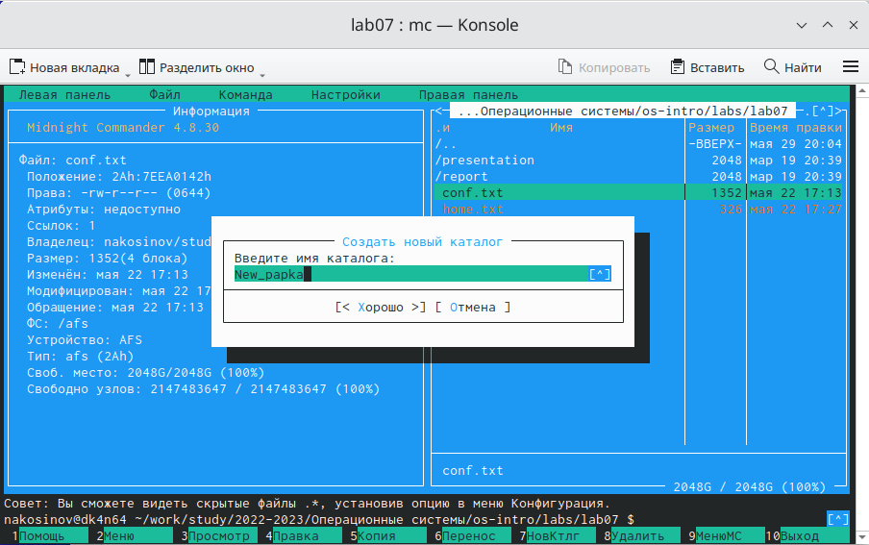

Рис. 14: Создание каталога

1. Скопируем файл в эту новую папку. Откроем её на левой панели для подтверждения результата.

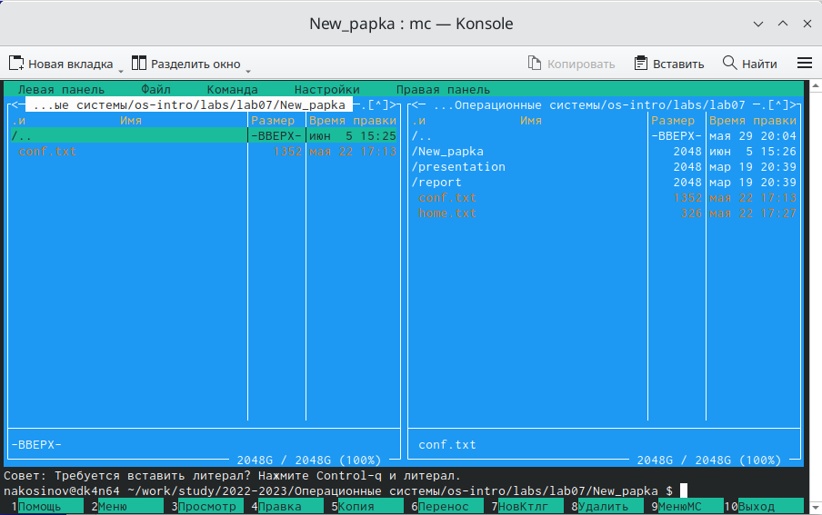

Рис. 15: Копирование каталога

# 5 Возможности вкладок *Команда* и *Настройки*

1. Для начала, откроем в правой панели домашнюю папку.

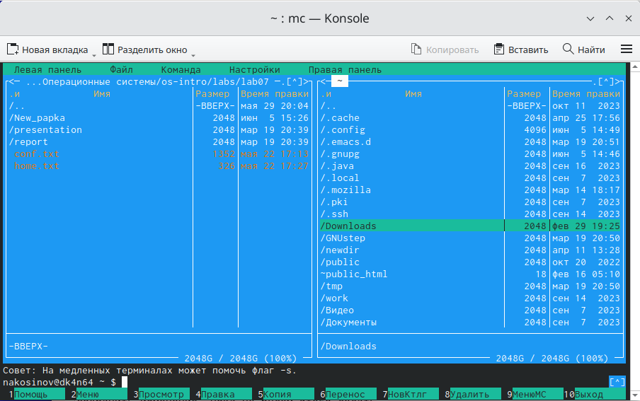

Рис. 16: Открытие доманшего каталога в панели

1. С помощью кнопки *F9* перейдём на вкладку *Команда*, пункт *Поиск файла*. Найдём все файлы, начинающиеся на *conf*.

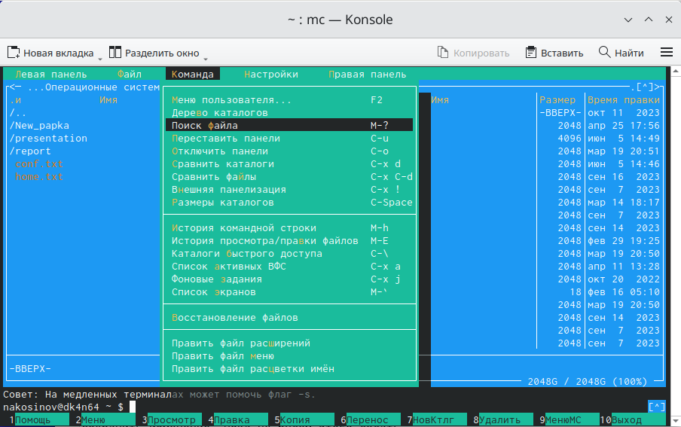

Рис. 17: Поиск файлов по маске

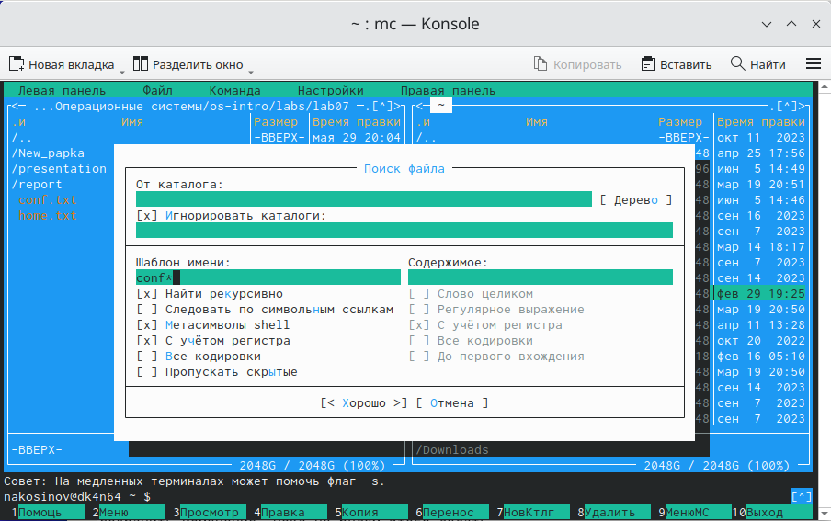

Рис. 18: Введение маски для поиска

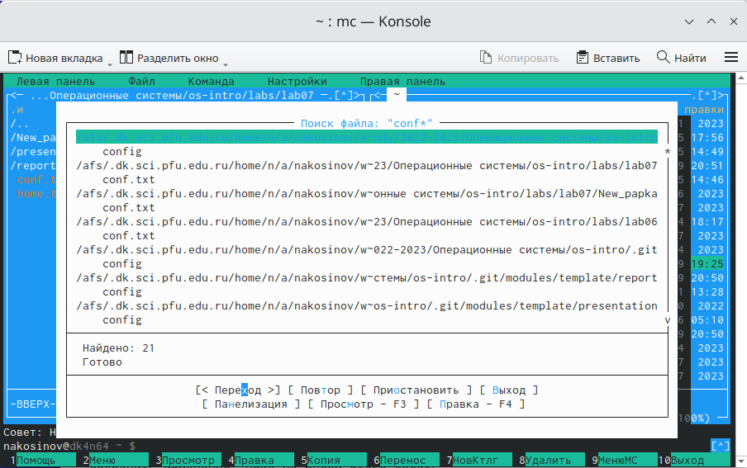

Рис. 19: Список найденных файлов

1. Воспользуемся пунктом *Переставить панели*.

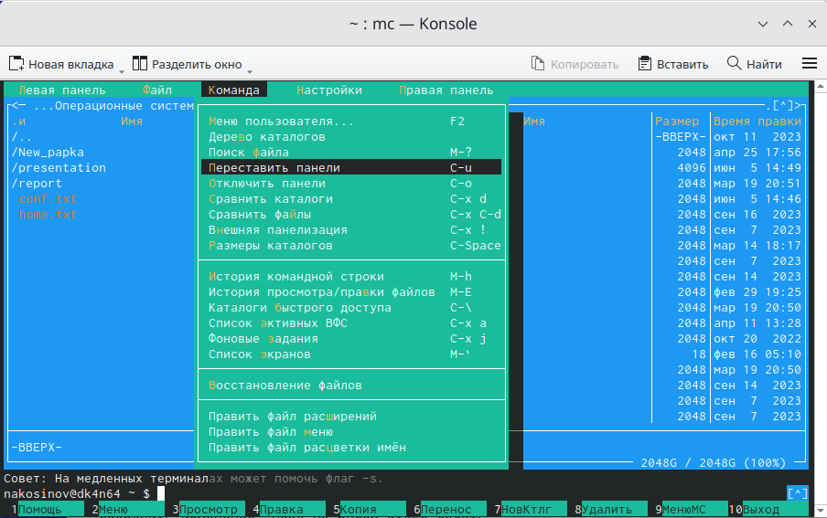

Рис. 20: Перестановка панелей

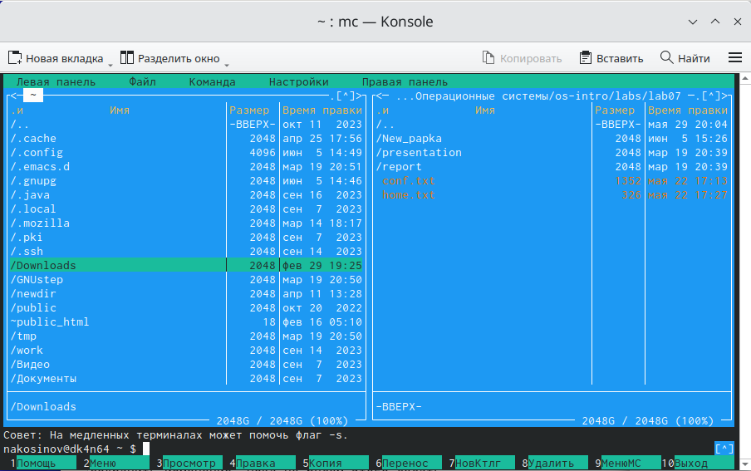

Рис. 21: Перестановка панелей

1. Пунктом *История командной строки* повторим одну из последних операций (переход в каталог **work**.

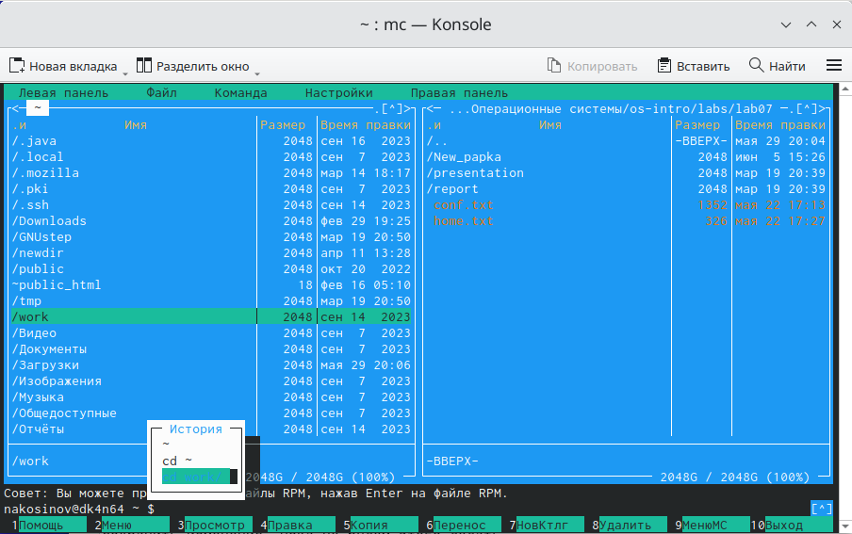

Рис. 22: Просмотр истории команд

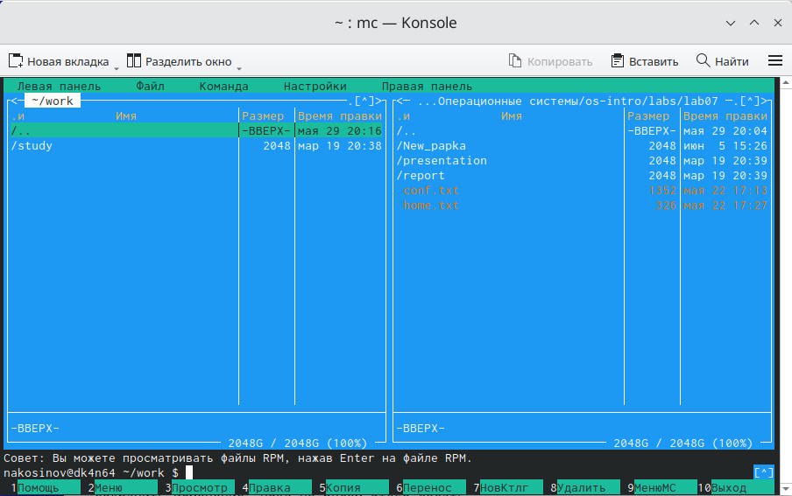

Рис. 23: Повтор команды

1. С помощью *Дерева каталогов* вернёмся в доманшнюю директорию.

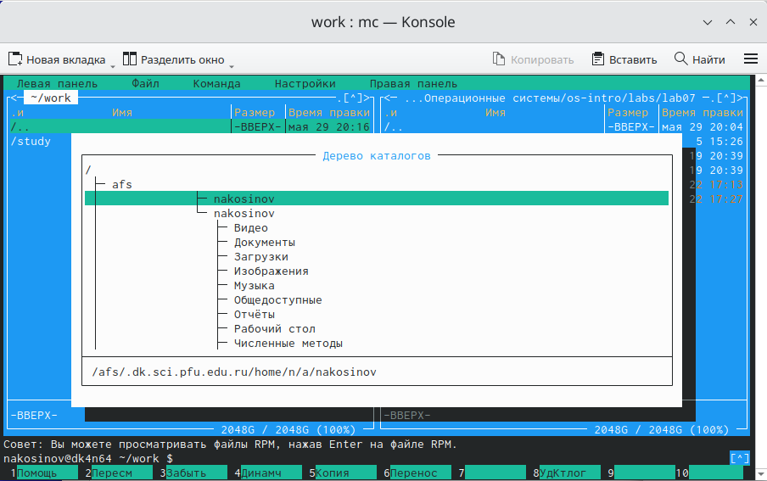

Рис. 24: Открытие дерева каталогов

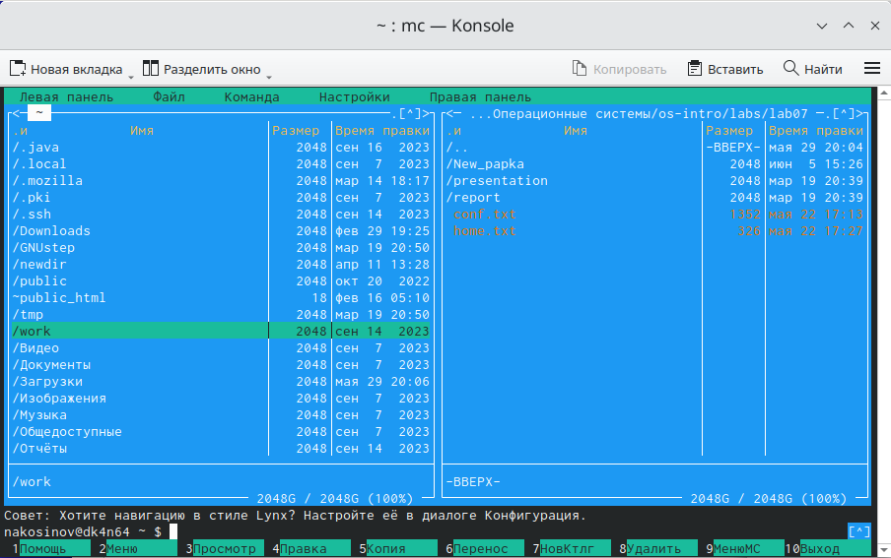

Рис. 25: Переход в домашнюю директорию

1. Щёлкнув по вкладке *Править файл меню*, можно просмотреть структуру контекстного меню, вызываемого кнопкой *F2*.

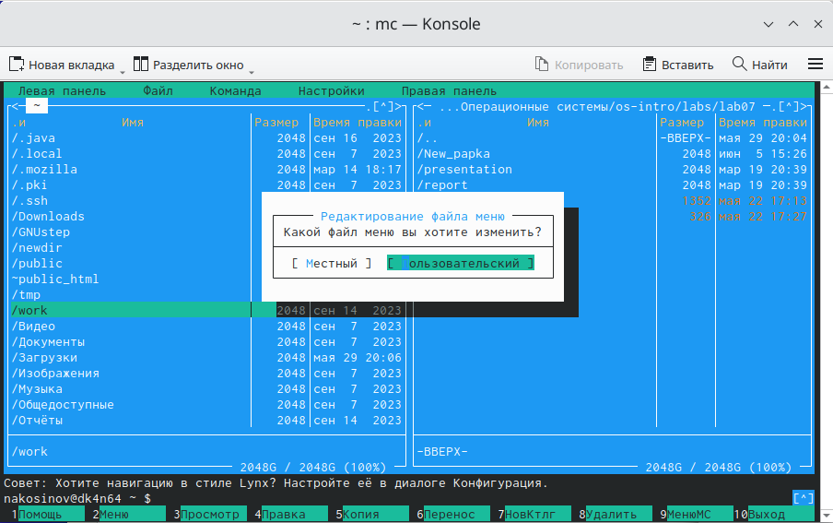

Рис. 26: Просмотр файла меню

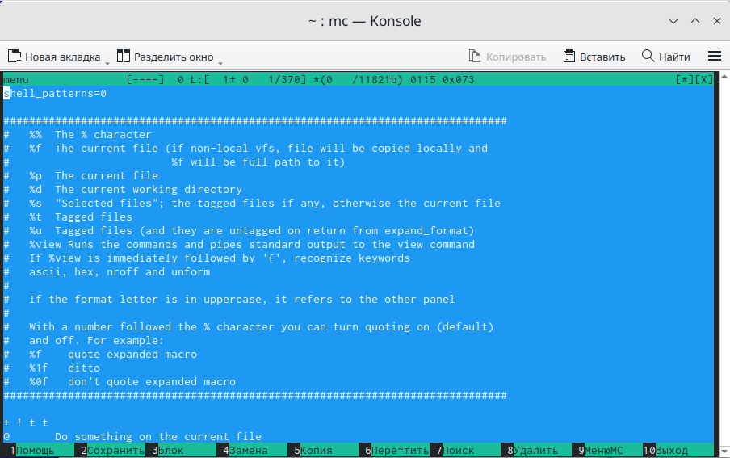

Рис. 27: Просмотр файла меню

1. Перейдя по вкладке *Настройки*, можно изменить внешний вид нашего **MC**. Например, можно изменить расположение панелей на горизонтальное, изменить тему на тёмную и вывести размеры файлов.

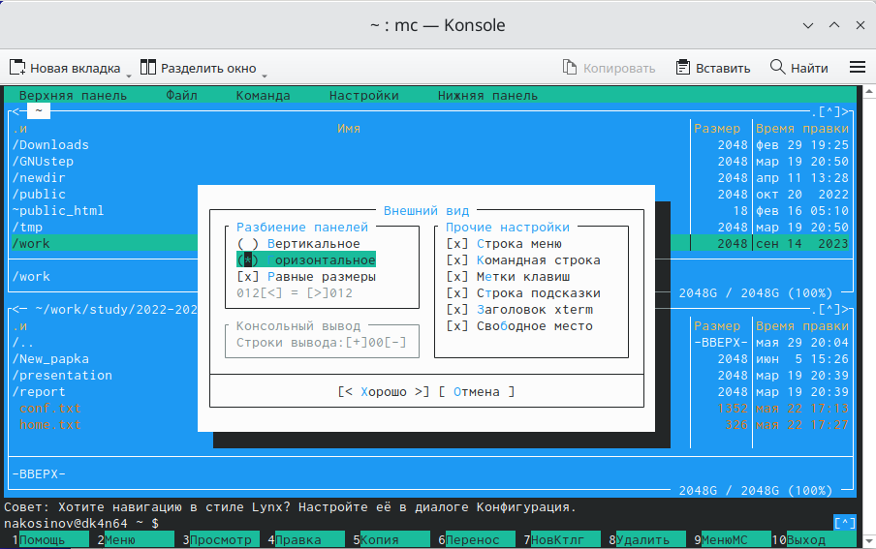

Рис. 28: Изменение внешнего вида MC

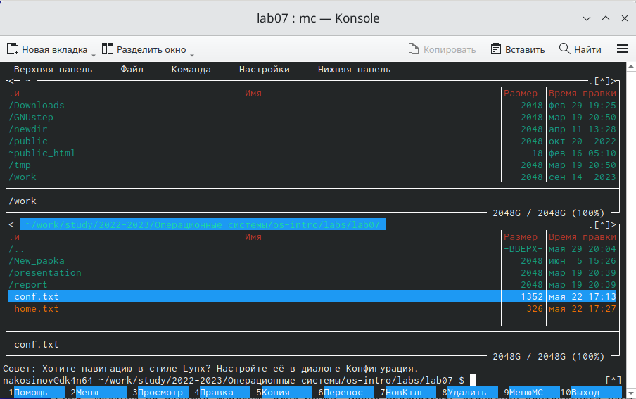

Рис. 29: Изменение внешнего вида MC

# 6 Изменение файла с помощью встроенного редактора

1. Создадим новый текстовый файл **text.txt** командой *touch*.
2. Выделим его стрелками и нажмём *F4*. Открылся втсроенный редактор **MC**, и мы видим, что файл пока пуст.

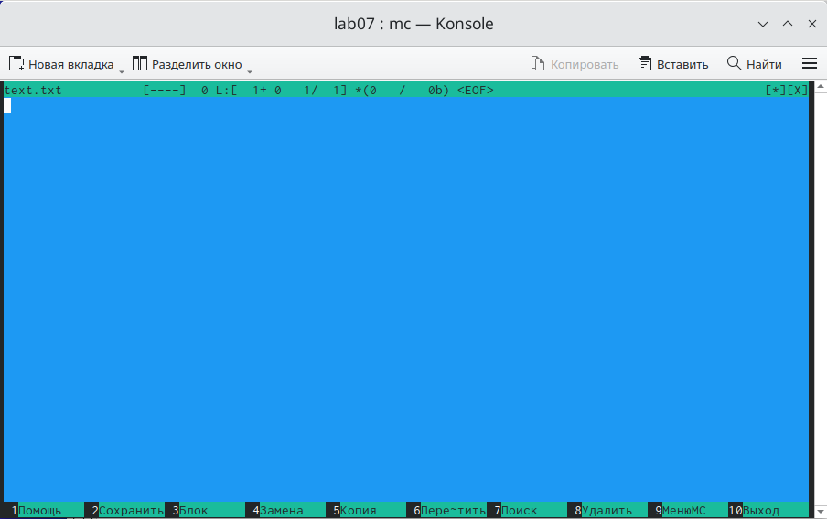

Рис. 30: Открытие файла на редактирование

1. Вставим скопированное задание лабораторной работы с помощью сочетания клавиш *Ctrl+Shift+V*.

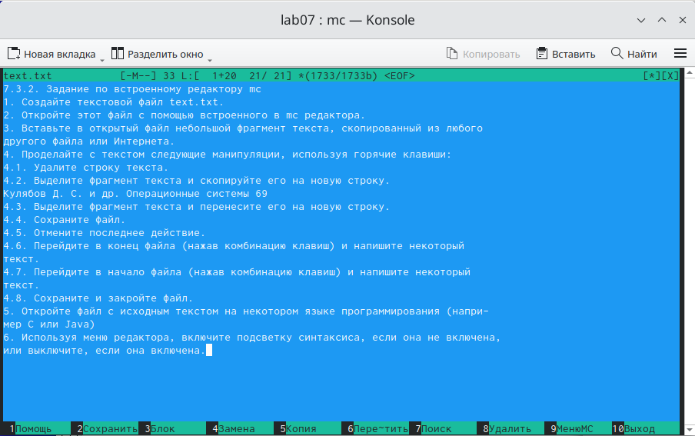

Рис. 31: Вставка текста

1. Удалим первую строку сочетанием *Ctrl+Y*.

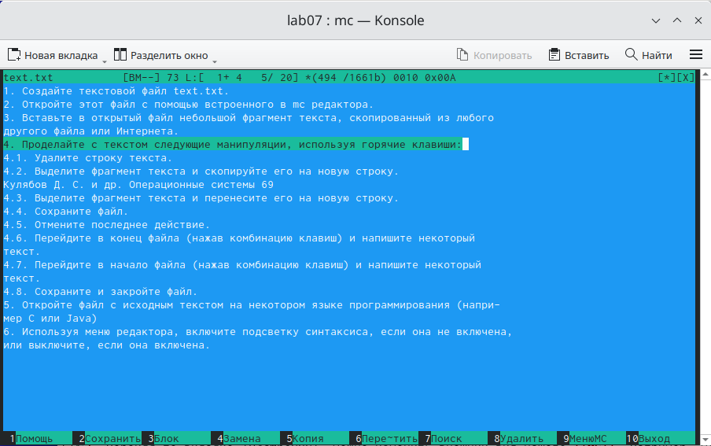

Рис. 32: Удаление строки

1. Клавишей *F3* выделим первую строку 4-го задания, вставим с *Enter* строку перед пятым заданием и скопируем туда выделенную строку клавишей *F5*.

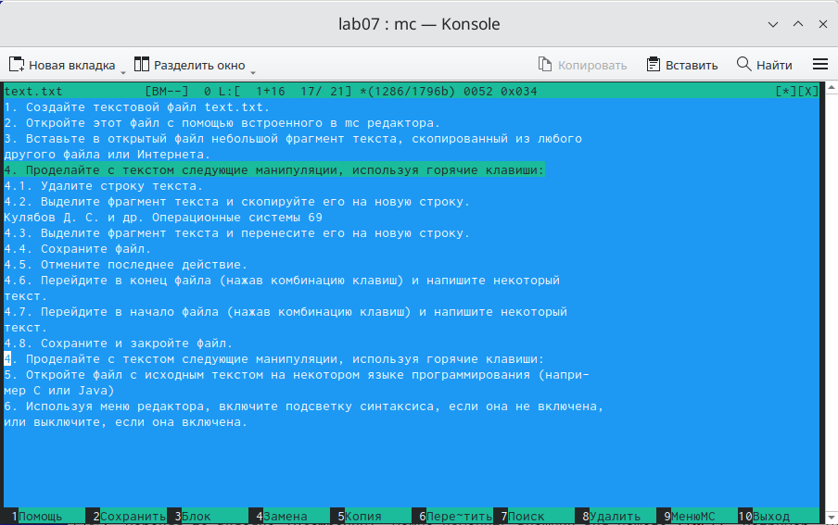

Рис. 33: Копирование фрагмента текста

1. Выделим строку с 5-м заданием и клавишей *F6* перенесём её в начало четвёртого.

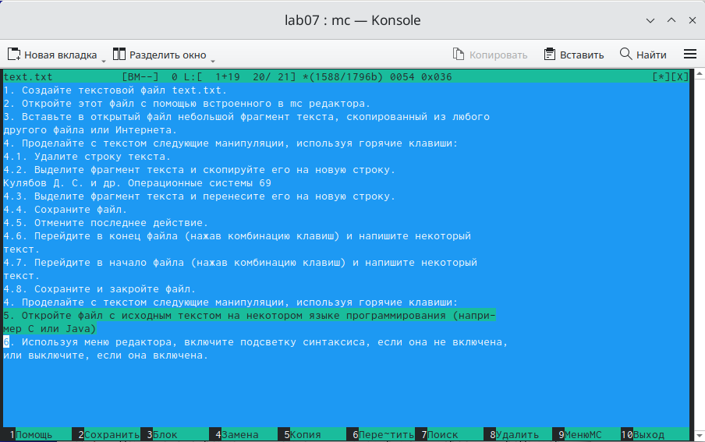

Рис. 34: Выделение строки

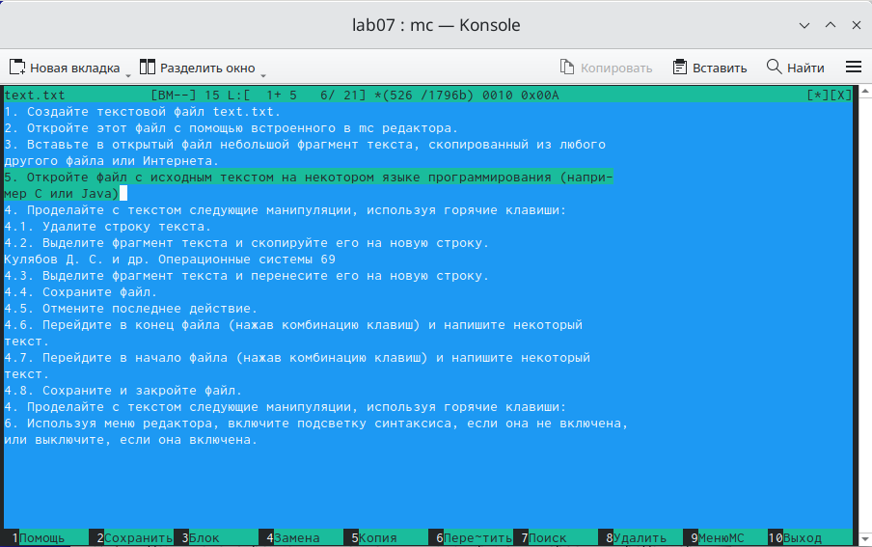

Рис. 35: Перенос строки

1. Сделаем промежуточное сохранение кнопкой *F2*.

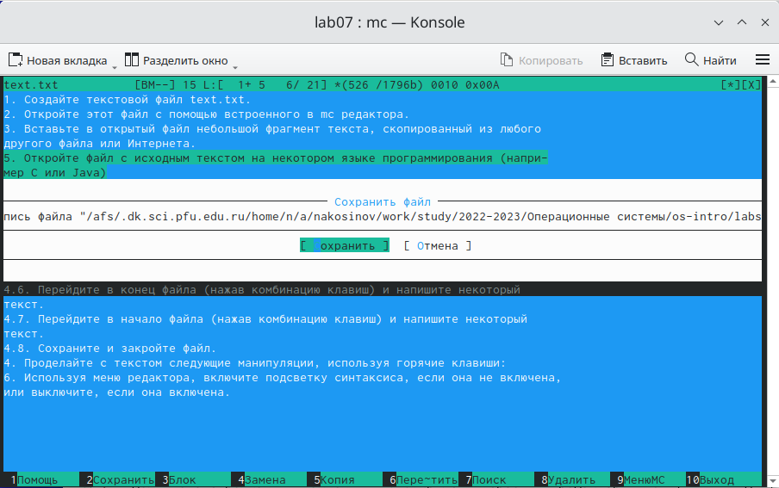

Рис. 36: Сохранение изменений

1. Отменим последнюю операцию сочетанием *Ctrl+U*. Строка с пятым заданием вернулась на место.

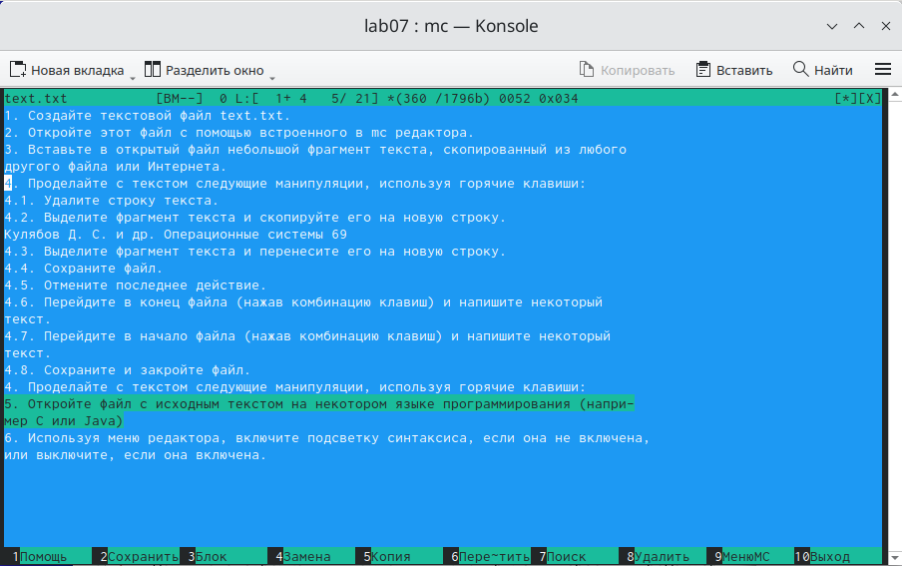

Рис. 37: Отмена последней операции

1. Нажав сочетание *Ctrl+End*, мы перейдём на нижнюю строку файла. Нажав после этого *End*, мы перейдём в конец последней строки. Запишем в конец новый текст. Аналогично работает клавиша *Home*. Запишем новый текст в начало файла.

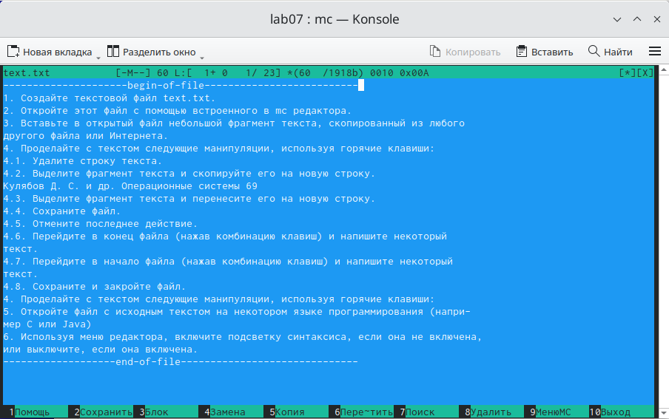

Рис. 38: Переход в конец и начало файла

1. Нажимаем *F10* для выхода из редактора, аыбрав сохранить изменения.

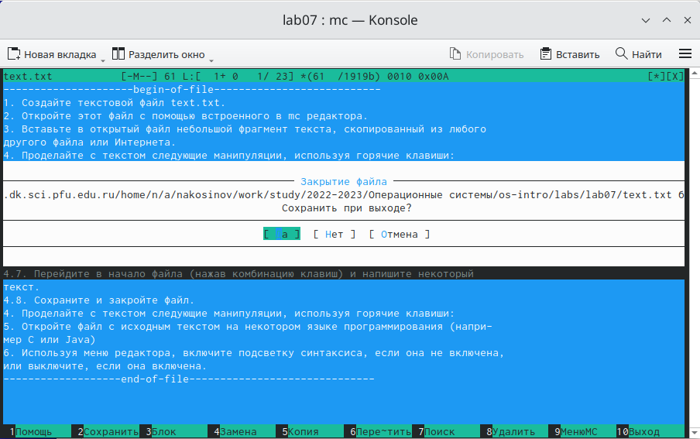

Рис. 39: Закрытие файла с сохранением

1. Нажимаем *F10* ещё раз, чтобы выйти из **MC**.

# 7 Выводы

Командная оболочка упрощает работу в терминале, не уменьшая при этом функционал терминала. Она имеет несколько режимов работы, позволяет проводить манипуляции с файлами и файловой структурой, просматривать информацию о директориях, изменять права доступа и многое другое.